Dokładny opis danych;
Będziemy analizować ramkę danych Poland Cars for Sale Dataset ze strony Kaggle.com, używając oprogramowania R.
Według opisu na stronie ramka zawiera około 200 000 ofert samochodów wystawionych na sprzedaż na polskiej stronie internetowej Otomoto.pl. Dane zostały pozyskane z Otomoto za pomocą datascrapingu w maju roku 2021. Informacje dotyczące każdej z ofert w ramce rodzielone są między 25 kolumn opisanych poniżej.
- Index – wewnętrzny R-owy numer oferty
- Price – cena samochodu
- Currency – waluta w której określono cenę samochodu (EUR lub PLN)
- Condition – binarna informacja o tym czy samochód jest nowy, czy używany
- Vehicle_brand – marka sprzedawanego auta
- Vehicle_model – model auta w obrębie marki
- Vehicle_version – wersja modelu
- Vehicle_generation – generacja modelu
- Production_year – rok produkcji
- Mileage_km – przebieg w km
- Power_HP - ilość koni mechanicznych
- Displacement_cm3 – pojemność silnika
- Fuel_type – typ paliwa
- CO2_emissions – emisje dwutlenku węgla
- Drive – rodzaj napędu, na przednie bądź tylne koła
- Transmission – rodzaj skrzyni biegów (manualna bądź automat)
- Type – wewnętrzna klasyfikacja typu auta
- Doors_number – liczba drzwi
- Colour – kolor
- Origin_country – kraj, z którego sprowadzono auto
- First_owner – informacja czy sprzedający był pierwszym właścicielem auta
- First_registration_date – data pierwszej rejestracji pojazdu na drogach publicznych
- Offer_publication_date – data publikacji oferty na Otomoto.pl
- Offer_location – miejscowość w Polsce, gdzie znajduje się samochód
- Features – którki opis funkcjonalności samochodu od sprzedającego

Plan działania:
- Znalezienie danych w formacie .csv oraz załadowanie do R.
zakończone
- Exploracja danych, poszukiwanie zależności z użyciem różnych pakietów typu dplyr, tidyr , forcats, dostępnych w oprogramowaniu R.
w trakcie
- Wizualizacja zaobserwowanych zależności z użyciem ggplot2.
w trakcie
- Stworzenie plakatu podsumowującego najwiekawsze obserwacje.
nie rozpoczęte
Poniżej wypisane oraz rozwinięte zostaną pomysły powstałe w ramach swobodnej eksploracji danych.
CZY TYP SAMOCHODU WPŁYWA NA JEGO CZAS UŻYTKOWANIA?
Wykonane kroki:
- Analiza problemu – nie mamy bezpośredniej kolumny z czasem użytkowania danego pojazdu, a więc musimy ją stworzyć z pomocą innych – pomysł to dla każdego ogłoszenia policzyć okres między pierwszą jego rejestracją na drogach publicznych, a czasem ogłoszenia oferty sprzedaży na OLX. Wartość tą wyrażam w miesiącach. Interesuje nas czas pobytu samochodu w rękach jednej osoby, zatem ograniczamy się tylko do „pierwszych” właścicieli samochodu.
- Filtruję dane jak opisano powyżej
- Grupuję przez typ oraz uśredniam powyżej zdefiniowany czas użytkowania dla poszczególnej grupy
- Wizualizuję dane w postaci poziomego wykresu kolumnowego.
Wyniki:
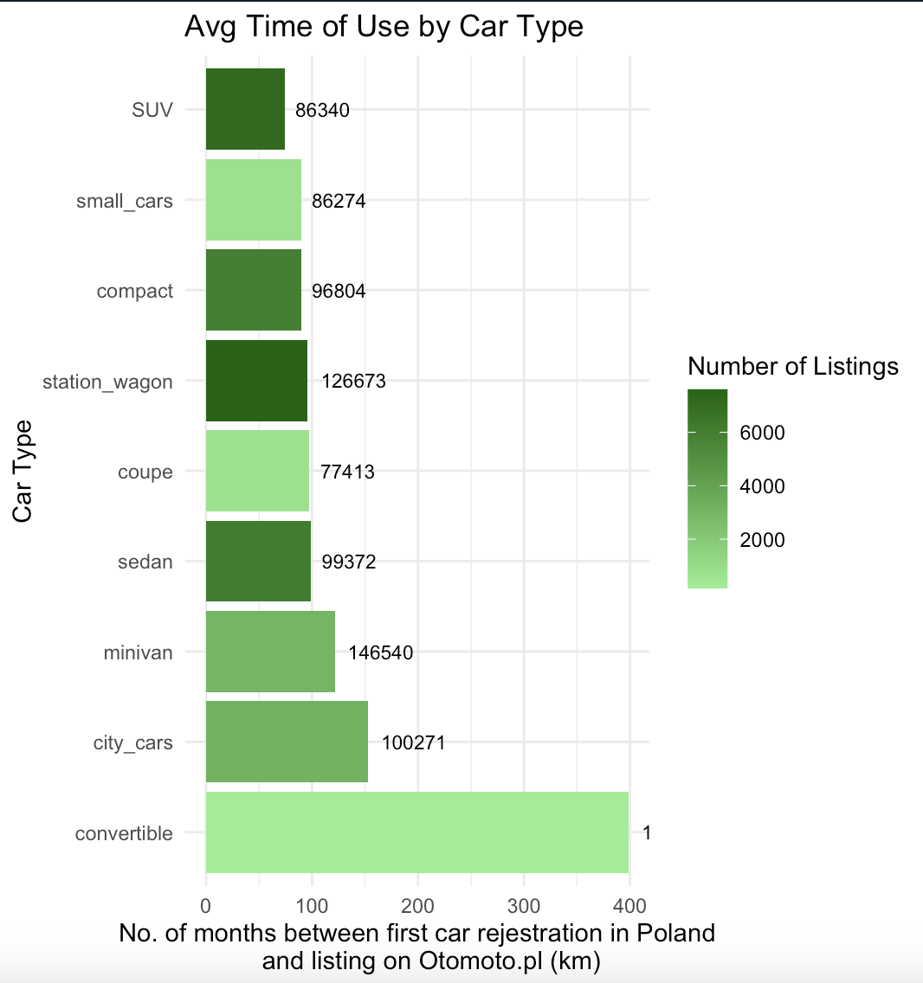

Wady:
- Nie wiemy kiedy samochód przestał być użytkowany, dysponujemy informacją o wyrażeniu chęci sprzedania przez właściciela
- Relatywnie mała liczba samochodów convertible (161)
Zalety
- Przejrzystość wykresu
- Widoczna wyraźna zależność

CZY TYP SAMOCHODU WPŁYWA DYSTANS ŚREDNIO PRZEBYWANY?
Wykonane kroki:
- Analiza problemu – wykorzystujemy kolumnę czasu opisaną powyżej. Tworzymy nową kolumnę „średniego miesięcznego przebiegu” dzieląc kolumnę z przebiegiem przez tą z czasem
- Reszta kroków analogiczna
Wyniki:
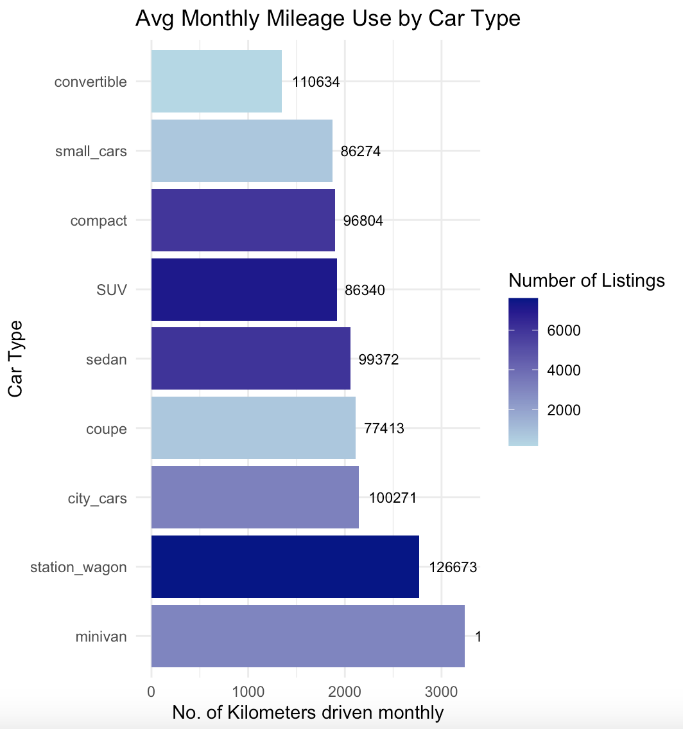
Wady:
- Średnia arytmetyczna nie jest wrażliwa na okresy, w których samochód był mniej używany
Zalety:
- Pozwala na pozyskanie ogólnej informacji o tym, jaki dystans przeciętny człowiek pokonuje w samochodzie miesięcznie.
- Klarowna zależność, co ciekawe samochody convertible znów osiągają wartość ekstremalną.
- Spora dawka informacji na czytelnym wykresie.

LICZBA REJESTRACJI SAMOCHODÓW Z KONKRETNYCH PAŃSTW NA PRZESTRZENI LAT
Wykonane kroki:
- Analiza problemu – jako że nie mamy kolumny która każdej marce przyporządkuje kraj z którego ona pochodzi, wykonany został wektor dostępnych marek. Z pomocą ChatGPT do wektora został doklejony kolejny wektor z państwami. Powstała tabelka została zmergowana w lewo z naszą ramką danych.
- Grupujemy dane po latach pierwszej rejestracji samochodu, a potem jeszcze raz po państwach i podliczamy ilość ofert.
- Ograniczamy importerów do czterech największych
- Usuwamy wiersze z błędnie wpisanymi datami.
- Wyniki wizualizujemy za pomocą wykresu liniowego.
Wyniki:
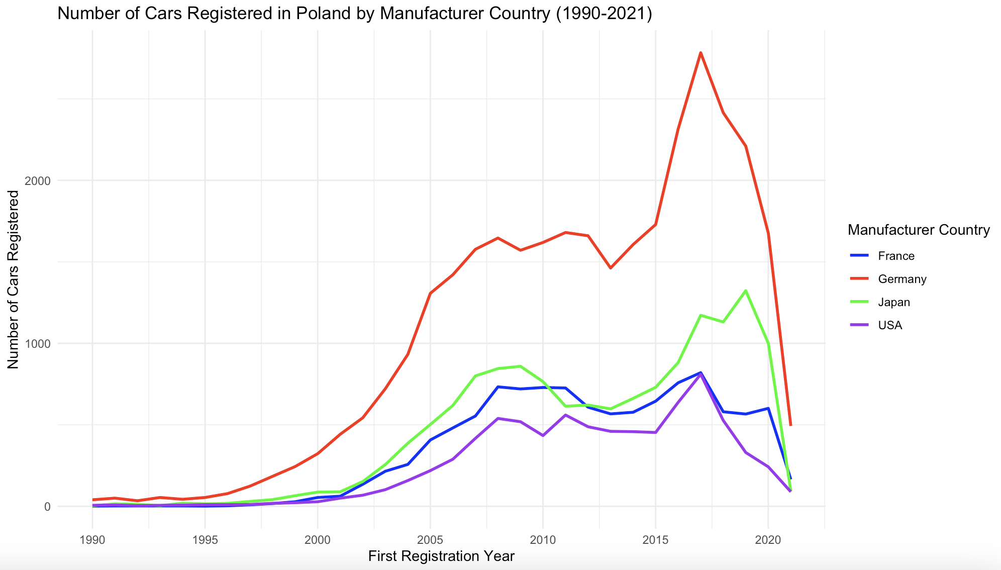
Wady:
- Wykres może być mylący. Dane zostały zebrane w połowie roku 2021, zatem ofert aut zarejestrowanych wówczas będzie mniej, co spowodowało spadek.
- Patrzymy na ogólne dane przez pryzmat ofert na jednej stronie internetowej, co więcej ofert nadal nie sprzedanych
Zalety:
- Jasno widać relacje między

